
Об утверждении регламента государственной услуги "Субсидирование повышения урожайности и качества продукции растениеводства, стоимости горюче-смазочных материалов и других товарно-материальных ценностей, необходимых для проведения весенне-полевых и уборочных работ, путем субсидирования производства приоритетных культур"
Утративший силу
Постановление акимата Западно-Казахстанской области от 14 сентября 2015 года № 266. Зарегистрировано Департаментом юстиции Западно-Казахстанской области 15 октября 2015 года № 4103. Утратило силу постановлением акимата Западно-Казахстанской области от 20 мая 2020 года № 109
Сноска. Утратило силу постановлением акимата Западно-Казахстанской области от 20.05.2020 № 109 (вводится в действие со дня первого официального опубликования).
Примечание РЦПИ.
В тексте документа сохранена пунктуация и орфография оригинала.
Руководствуясь Законами Республики Казахстан от 23 января 2001 года "О местном государственном управлении и самоуправлении в Республике Казахстан", от 15 апреля 2013 года "О государственных услугах" акимат Западно-Казахстанской области ПОСТАНОВЛЯЕТ:
1. Утвердить прилагаемый регламент государственной услуги "Субсидирование повышения урожайности и качества продукции растениеводства, стоимости горюче-смазочных материалов и других товарно-материальных ценностей, необходимых для проведения весенне-полевых и уборочных работ, путем субсидирования производства приоритетных культур".
2. Государственному учреждению "Управление сельского хозяйства Западно-Казахстанской области" (Унгарбеков М. К.) обеспечить государственную регистрацию данного постановления в органах юстиции, его официальное опубликование в информационно-правовой системе "Әділет" и в средствах массовой информации.
3. Контроль за исполнением настоящего постановления возложить на первого заместителя акима Западно-Казахстанской области Утегулова А. К.
4. Настоящее постановление вводится в действие по истечении десяти календарных дней после дня первого официального опубликования.
Аким области | Н. Ногаев
Утвержден
постановлением акимата
Западно-Казахстанской области
от 14 сентября 2016 года №266
Регламент государственной услуги
"Субсидирование повышения урожайности и качества продукции растениеводства,
стоимости горюче-смазочных материалов и других товарно-материальных ценностей,
необходимых для проведения весенне-полевых и уборочных работ, путем субсидирования
производства приоритетных культур"
Сноска. Регламент - в редакции постановления акимата Западно-Казахстанской области от 28.06.2019 № 154 (вводится в действие по истечении десяти календарных дней после дня первого официального опубликования).
1. Общие положения
1. Государственная услуга "Субсидирование повышения урожайности и качества продукции растениеводства, стоимости горюче-смазочных материалов и других товарно-материальных ценностей, необходимых для проведения весенне-полевых и уборочных работ, путем субсидирования производства приоритетных культур" (далее - государственная услуга) оказывается государственным учреждением "Управление сельского хозяйства Западно-Казахстанской области" (далее – услугодатель) в соответствии со стандартом государственной услуги утвержденным приказом Министра сельского хозяйства Республики Казахстан от 6 мая 2015 года №4-3/423 "Об утверждении стандарта государственной услуги "Субсидирование повышения урожайности и качества продукции растениеводства, стоимости горюче-смазочных материалов и других товарно-материальных ценностей, необходимых для проведения весенне-полевых и уборочных работ, путем субсидирования производства приоритетных культур" (зарегистрирован в Министерстве юстиции Республики Казахстан 21 июля 2015 года №11705) (далее – Стандарт).
2. Форма оказания государственной услуги: электронная (полностью автоматизированная).
3. Государственная услуга оказывается бесплатно физическим и юридическим лицам (далее – услугополучатель).
4. Прием заявок и выдача результатов оказания государственной услуги осуществляются через веб-портал "электронного правительства" www.egov.kz (далее – портал).
5. Результат оказания государственной услуги – уведомление о перечислении субсидии либо мотивированный отказ в предоставлении государственной услуги в случаях и по основаниям, предусмотренным пунктом 10 Стандарта государственной услуги.
Форма представления результата оказания государственной услуги – электронная.
На портале услугополучателю направляется уведомление с решением о назначении или не назначении субсидии в "личный кабинет" в форме электронного документа, подписанного электронной цифровой подписью (далее – ЭЦП) уполномоченного лица услугодателя.
2. Описание порядка действий структурных подразделений (сотрудников) услугодателя в процессе оказания государственной услуги
6. Основанием для начала процедуры (действия) по оказанию государственной услуги является представление услугополучателем на портал заявку в форме электронного документа, удостоверенного ЭЦП услугополучателя, на получение субсидий на частичное возмещение затрат производства приоритетных культур (далее – заявка) по форме, согласно приложению к Стандарту.
Подтверждением принятия заявки является соответствующий статус в "личном кабинете" услугополучателя в информационной системе субсидирования о принятии запроса для оказания государственной услуги.
7. Содержание каждой процедуры (действия), входящей в состав процесса оказания государственной услуги, длительность его выполнения:
1) ответственный исполнитель услугодателя в течение 1 (одного) рабочего дня с момента регистрации заявки подтверждает ее принятие путем подписания с использованием ЭЦП соответствующего уведомления. Данное уведомление становится доступным в "личном кабинете" услугополучателя в информационной системе субсидирования.
Результат – подтверждение заявки;
2) ответственный исполнитель услугодателя в течение 2 (двух) рабочих дней после подтверждения принятия заявки проверить полноту представленный заявки, в случае установления факта неполноты документов готовит мотивированный отказ в предоставлении государственной услуги в случаях и по основаниям, предусмотренным пунктом 10 Стандарта либо формирует на портале платежные поручения на выплату субсидий, загружаемые в информационную систему "Казначейство-Клиент".
Результат – формирование платежного поручения на выплату субсидии либо мотивированный отказ в предоставлении государственной услуги в случаях и по основаниям, предусмотренным пунктом 10 Стандарта;
3) отдел финансирования агропромышленного комплекса услугодателя осуществляет оплату субсидий.
Результат – осуществление оплаты субсидий.
3. Описание порядка взаимодействия структурных подразделений (сотрудников) услугодателя в процессе оказания государственной услуги
8. Перечень структурных подразделений (сотрудников) услугодателя, которые участвуют в процессе оказания государственной услуги:
1) ответственный исполнитель услугодателя;
2) отдел финансирования агропромышленного комплекса услугодателя.
9. Подробное описание последовательности процедур (действий), взаимодействий структурных подразделений (сотрудников) услугодателя в процессе оказания государственной услуги отражается в справочнике бизнес-процессов оказания государственной услуги согласно приложению 1 к настоящему регламенту.
4. Описание порядка взаимодействия с Государственной корпорацией и (или) иными услугодателями, а также порядка использования информационных систем в процессе оказания государственной услуги
10. Описание порядка обращения и последовательности процедур (действий) услугополучателя при оказании государственной услуги через портал:
1) услугополучатель осуществляет регистрацию на портале с помощью индивидуального идентификационного номера (далее – ИИН), бизнес – идентификационного номера (далее – БИН) и пароля (осуществляется для незарегистрированных услугополучателей на портале);
2) процесс 1 – ввода услугополучателем ИИН или БИН и пароля (процесс авторизации) на портале для получения государственной услуги;
3) условие 1 – проверка на портале подлинности данных о зарегистрированном услугополучателе через ИИН или БИН и пароль;
4) процесс 2 – формирование порталом сообщения об отказе в авторизации в связи с имеющимися нарушениями в данных услугополучателя;
5) процесс 3 – выбор услугополучателем государственной услуги, указанной в настоящем регламенте, вывод на экран формы запроса для оказания государственной услуги и заполнение услугополучателем формы с учетом ее структуры и форматных требований, выбор услугополучателем регистрационного свидетельства ЭЦП для удостоверения (подписания) запроса;
6) условие 2 – проверка на портале срока действия регистрационного свидетельства ЭЦП и отсутствия в списке отозванных (аннулированных) регистрационных свидетельств, а также соответствия идентификационных данных между ИИН или БИН указанным в запросе и ИИН или БИН указанным в регистрационном свидетельстве ЭЦП;
7) процесс 4 – формирование сообщения об отказе в запрашиваемой государственной услуге в связи с не подтверждением подлинности ЭЦП услугополучателя;
8) процесс 5 – направление электронного документа (запроса услугополучателя), удостоверенного (подписанного) ЭЦП услугополучателем через шлюз электронного правительства в автоматизированное рабочее место регионального шлюза электронного правительства (далее - АРМ РШЭП) для обработки запроса услугодателем;
9) условие 3 – проверка услугодателем заявки представленной услугополучателем;
10) процесс 6 – формирование сообщения об отказе в запрашиваемой государственной услуге в связи с имеющимися нарушениями в заявке услугополучателя;
11) процесс 7 – получение услугополучателем результата государственной услуги (уведомление в форме электронного документа), сформированный порталом.
Порядок использования информационных систем в процессе оказания государственной услуги через портал приведены в приложении 2 к настоящему регламенту.
11. Порядок обжалования решений, действий (бездействий) центральных государственных органов, а также услугодателя и (или) его должностных лиц по вопросам оказания государственных услуг осуществляется в соответствии с главой 3 Стандарта.
12. Иные требования с учетом особенностей оказания государственной услуги, в том числе оказываемой в электронной форме и через Государственную корпорацию осуществляется в соответствии с главой 4 Стандарта.
Приложение 1
к регламенту государственной
услуги "Субсидирование
повышения урожайности и
качества продукции
растениеводства,
стоимости горюче-смазочных
материалов и
других товарно-материальных
ценностей, необходимых для
проведения весенне-полевых и
уборочных работ, путем
субсидирования производства
приоритетных культур"
Справочник бизнес-процессов оказания государственной услуги "Субсидирование
повышения урожайности и качества продукции растениеводства, стоимости горюче-
смазочных материалов и других товарно-материальных ценностей, необходимых для
проведения весенне-полевых и уборочных работ, путем субсидирования производства
приоритетных культур"

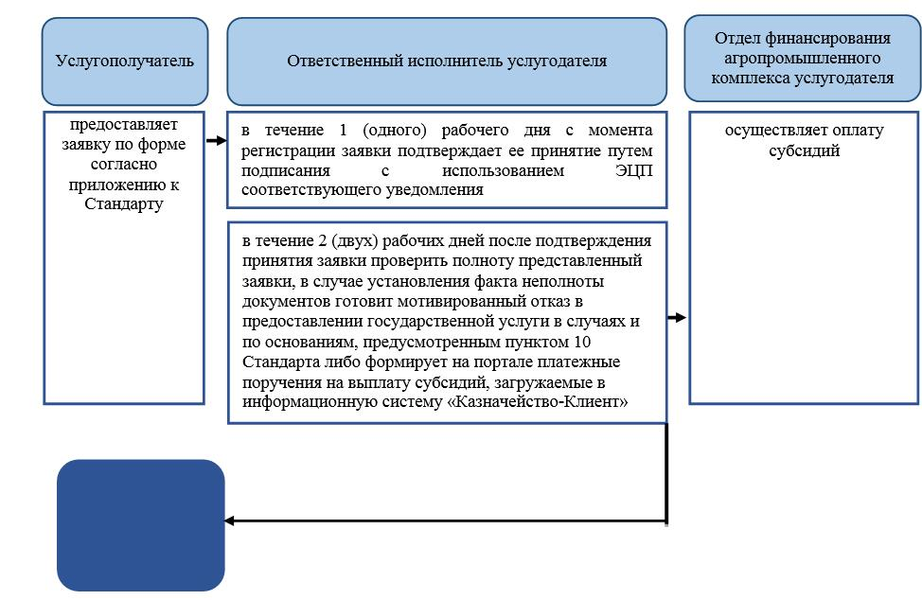
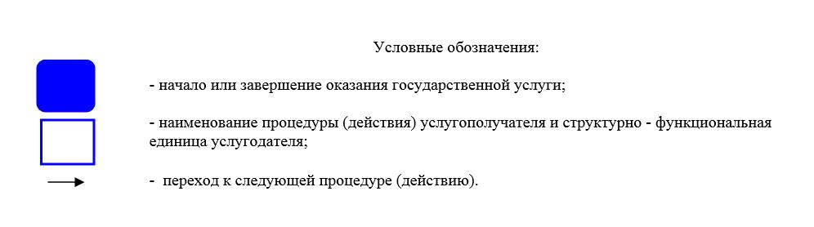

Приложение 2
к регламенту государственной
услуги "Субсидирование
повышения урожайности и
качества продукции
растениеводства,
стоимости горюче-смазочных
материалов и
других товарно-материальных
ценностей, необходимых для
проведения весенне-полевых и
уборочных работ, путем
субсидирования производства
приоритетных культур"
Порядок использования информационных систем в процессе оказания государственной услуги через портал

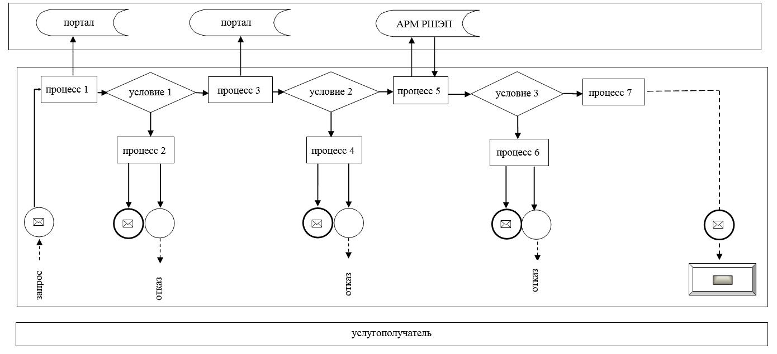

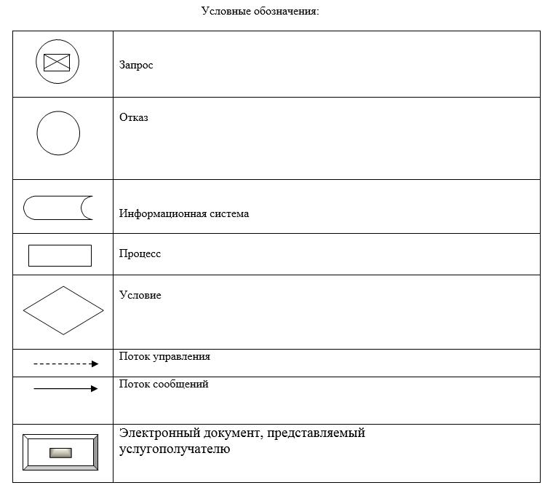

© 2012. РГП на ПХВ «Институт законодательства и правовой информации Республики Казахстан» Министерства юстиции Республики Казахстан

